MATH1064 – Week 10 Lecture Notes
主题：Quantifiers, Logical Inference & Proof Techniques

🧩 Part 1. Predicates & Quantifiers（谓词与量词）
✳️ Predicate（谓词）
A predicate is a statement involving variables, which becomes a proposition when specific values are substituted from a domain.
例：
- $P(x,y):x>y$for $x,y∈R$
- $Q(n):n\text{ is prime}$for $n∈N$

✳️ Universal Quantifier（全称量词）
符号：$∀x∈D,P(x)$
表示：“对于论域 D 中的所有 x，P(x) 成立”。
例：
$$∀x∈R,(x≠0⇒x>0∨x<0)$$→ Every nonzero real number is positive or negative.
✅ 真命题。

✳️ Existential Quantifier（存在量词）
符号：$∃x∈D,P(x)$
表示：“在 D 中至少存在一个 x 使得 P(x) 成立”。
例：
$$∃x∈R,x^{2}=2$$→ There exists a real number whose square is 2.
✅ 真命题，因为 $x=\sqrt{2}$。

✳️ Negation of Quantified Statements（量词否定规律）
原命题 | 否定形式
$$¬(∀x∈D,P(x))$$ | 等价于 $∃x∈D,¬P(x)$
$$¬(∃x∈D,P(x))$$ | 等价于 $∀x∈D,¬P(x)$
直观理解：
- 否定“所有都对” → “存在一个不对”
- 否定“存在一个对” → “所有都不对”

✳️ Multiple Quantifiers（多重量词）
例 1：
$$∀n∈N,∃s∈N,s≤n$$
意思：
“对于每个自然数 n，我都能找到一个 s ≤ n”。
✅ 成立，例如取 s = n。
例 2：
$$∃s∈N,∀n∈N,s≤n$$
意思：
“存在一个 s，它小于或等于所有自然数”。
✅ 成立，例如 s = 1。
⚠️ 量词顺序不同，意义完全不同！

✳️ Negating Multiple Quantifiers（多重量词的否定）
逐步交换量词并取反谓词。
$$¬(∀x∈D,∃y∈D,P(x,y))⇒∃x∈D,∀y∈D,¬P(x,y)$$
口诀：
“每个 for all 变成存在一个，
每个 exists 变成 for all，
并且加上取反。”

🧠 Part 2. Logical Arguments（逻辑推理）
✳️ Argument（论证）
An argument = 一组 premises（前提） + 一个 conclusion（结论）。
形式：
$$P_{1},P_{2},...,P_{k}∴Q$$

✳️ Valid vs Invalid（有效与无效）
有效 (valid)：
若所有前提都为真，则结论必须为真。
无效 (invalid)：
前提可真但结论仍假。

✳️ 基本推理形式（Rules of Inference）
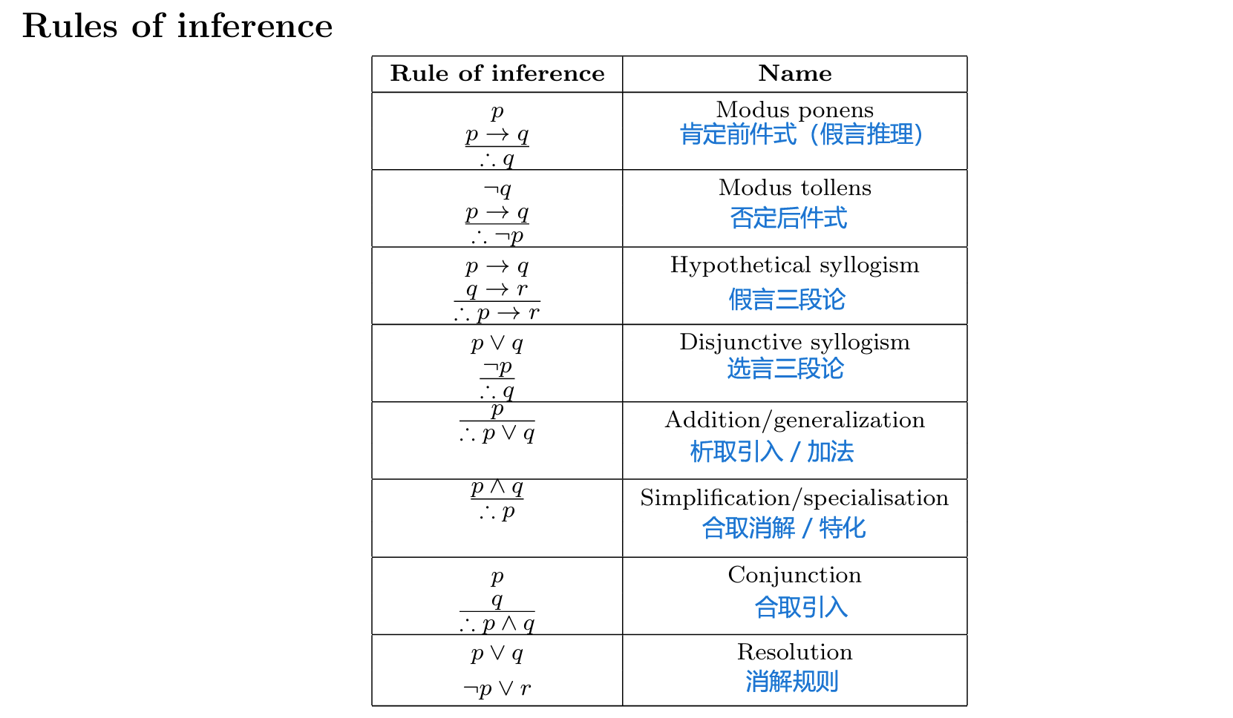
名称 | 逻辑形式 | 说明
Modus Ponens | $$p→q,p⇒q$$ | 肯定前件
Modus Tollens | $$p→q,¬q⇒¬p$$ | 否定后件
Addition | $$p⇒p∨q$$ | 加入或命题
Simplification | $$p∧q⇒p$$ | 去掉并命题的一部分
Conjunction | $$p,q⇒p∧q$$ | 合并两个真命题
Resolution | $$p∨q,¬p∨r⇒q∨r$$ | 消去项
Hypothetical Syllogism | $$p→q,q→r⇒p→r$$ | 链式推理
Disjunctive Syllogism | $$p∨q,¬p⇒q$$ | 去掉假项

✳️ 例题：Modus Ponens
- If I win the lottery, then I will be rich. $p→q$
- I win the lottery. $p$
∴ I am rich. $q$
✅ Valid argument form.

✳️ 例题：Affirming the Consequent（错误推理）
- If I win the lottery, then I am rich. $p→q$
- I am rich. $q$
∴ I win the lottery. $p$
🚫 Invalid.
可能我本身就很有钱，不一定因为中彩票。

✳️ 用真值表验证论证有效性
若：
$$(p→q)∧p⇒q$$
在所有情况下为真 → 该推理有效。

🧮 Part 3. Proof Techniques（证明方法）

✳️ 1️⃣ Direct Proof（直接证明）
结构：
$$p→q$$
方法：
假设前提 p 成立，逻辑推导得出结论 q。
例：
若 x, y 是有理数，则 x + y 是有理数。
证明：
设 $x=\frac{a}{b},y=\frac{c}{d}$，则
$$x+y=\frac{ad+bc}{bd}$$
其中 $a,b,c,d$为整数且 $bd≠0$，
∴ x+y 为有理数。

✳️ 2️⃣ Proof by Contrapositive（逆否命题证明）
结构：
$$p→q≡¬q→¬p$$
方法：
假设结论不成立（¬q），推导出前提不成立（¬p）。
例：
若 n² 为偶数，则 n 为偶数。
证明：
逆否命题为：若 n 为奇数，则 n² 为奇数。
设 $n=2k+1$，则
$$n^{2}=4k^{2}+4k+1=2(2k^{2}+2k)+1$$
为奇数。
∴ 原命题成立。

✳️ 3️⃣ Proof by Contradiction（反证法）
思路：
为证明 P 为真，假设 ¬P，然后推出矛盾。

✳️ 例 1：√2 是无理数
假设相反：√2 是有理数
$$\sqrt{2}=\frac{a}{b},gcd⁡(a,b)=1$$
两边平方：
$$2=\frac{a^{2}}{b^{2}}⇒a^{2}=2b^{2}$$
→ a 是偶数，设 a = 2k
代回：$b^{2}=2k^{2}$，所以 b 也是偶数
→ a,b 都为偶数，矛盾（不互素）。
∴ √2 是无理数。

✳️ 例 2：不存在既奇又偶的整数
假设存在 n 为偶且奇：
$$n=2k=2l+1⇒2k=2l+1⇒1=2(k-l)$$
左边为奇，右边为偶，矛盾。
∴ 不存在。

✳️ 4️⃣ Proof by Cases（分情形证明）
若命题可分成有限个不重叠情形，分别验证每种情形成立即可。
例：
证明 $n^{2}≥n$对所有整数 n≥0 成立。
- 若 n=0 或 n=1，直接检查。
- 若 n≥2，则 n²>n。
∴ 成立。

🎯 Part 4. Quantifier Inference（量词推理）
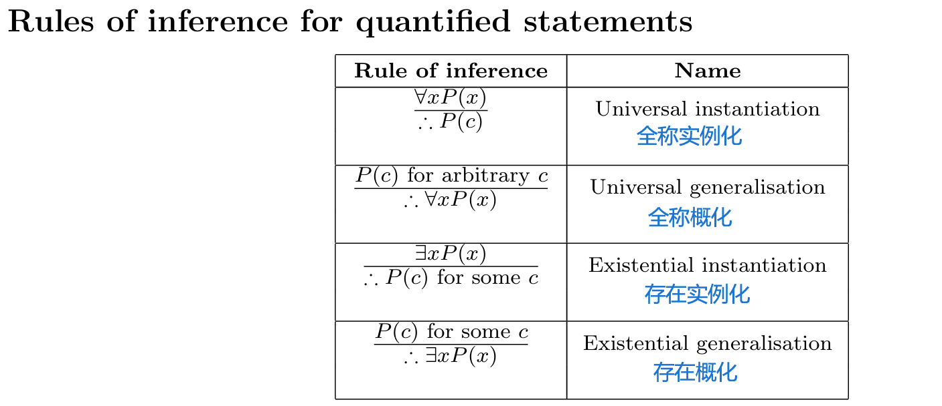
名称 | 规则
Universal Instantiation（全称实例化） | 从 $∀x,P(x)$推出 $P(a)$
Universal Generalization（全称推广） | 若 $P(x)$对任意 x 成立，则推出 $∀x,P(x)$
Existential Instantiation（存在实例化） | 从 $∃x,P(x)$假设某特定 c 满足 $P(c)$
Existential Generalization（存在推广） | 若 $P(a)$成立，则推出 $∃x,P(x)$

✳️ 例：Socrates is mortal
- 所有的人都是会死的。
$$∀x,(Human(x)→Mortal(x))$$
- 苏格拉底是人。
$$Human(Socrates)$$∴ 苏格拉底会死。
$$Mortal(Socrates)$$
逻辑步骤：
- (1) 全称实例化
- (2)+(1) Modus Ponens
✅ 有效推理。

✅ 总结
部分 | 内容 | 核心要点
Quantifiers | $$∀,∃$$ | 量词顺序重要，否定时交换并取反
Logical Inference | Modus Ponens, Resolution, etc. | 用真值表或等价律验证有效性
Proof Methods | Direct, Contrapositive, Contradiction | 对应不同逻辑结构
Quantifier Inference | 实例化与推广 | 从一般到具体、从具体到存在

